Министерство образования Республики Беларусь
Учреждение образования
БЕЛОРУССКИЙ ГОСУДАРСТВЕННЫЙ УНИВЕРСИТЕТ
ИНФОРМАТИКИ И РАДИОЭЛЕКТРОНИКИ

Факультет компьютерных систем и сетей
Кафедра программного обеспечения информационных технологий
Дисциплина: Теория информации (ТИ)

ОТЧЕТ
по лабораторной работе №1
Вариант 4

Выполнил
студент: гр. 451002 Осадчий К.В.

Проверил: Болтак С.В.

Минск 2026
«Столбцовый метод» с двумя ключевыми словами, текст на английском

Тестовая фраза заполняет таблицу не полностью (английский):

Дымовое тестирование (английский):

Тестовая фраза: “ 123HELLO 456WORLD 789!@# ”
Ключ 1: “ CIPHER ”

C | I | P | H | E | R
2 | 4 | 5 | 3 | 1 | 6
H | E | L | L | O | W
O | R | L | D

Полученный шифротекст: HOOLDERLLW

Результат выполнения программы:

Шифрование:

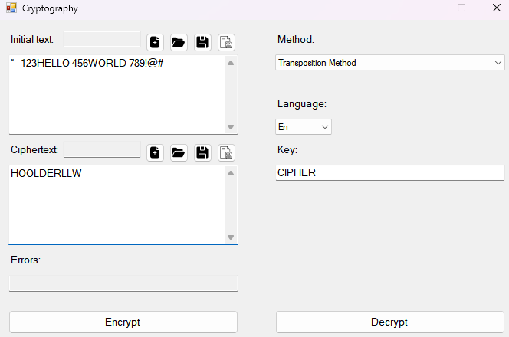

Дешифрование:

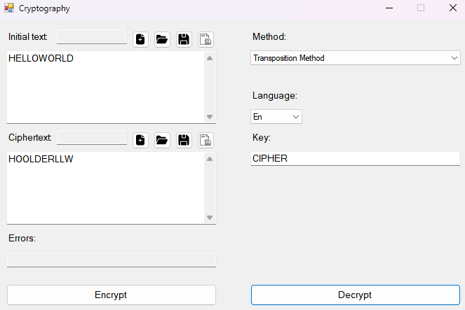

Дымовое тестирование (английский):

Тестовая фраза: “ 123HELLO 456WORLD 789!@# ”
Ключ 1: “ CIP33HER!@”

C | I | P | H | E | R
2 | 4 | 5 | 3 | 1 | 6
H | E | L | L | O | W
O | R | L | D

Полученный шифротекст: HOOLDERLLW

Результат выполнения программы:

Шифрование:

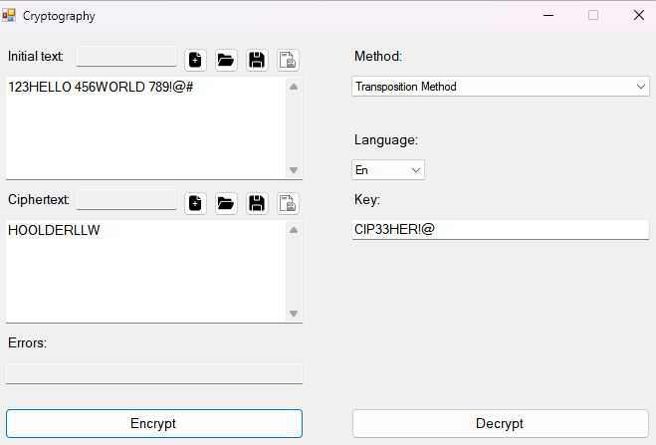

Дешифрование:

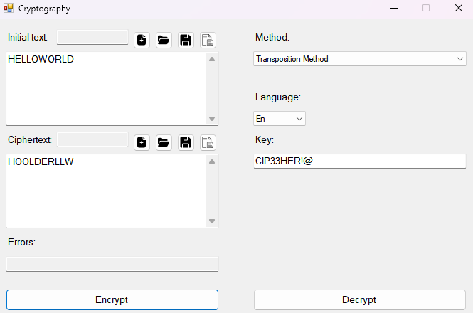

Тестовая фраза заполняет таблицу полностью (английский):

Дымовое тестирование (английский):

Тестовая фраза: “ 123HELLO 456WORLDDD 789!@# ”
Ключ 1: “ CIPHER ”

C | I | P | H | E | R
2 | 4 | 5 | 3 | 1 | 6
H | E | L | L | O | W
O | R | L | D | D | D

Полученный шифротекст: HOODLDERLLWD

Результат выполнения программы:

Шифрование:

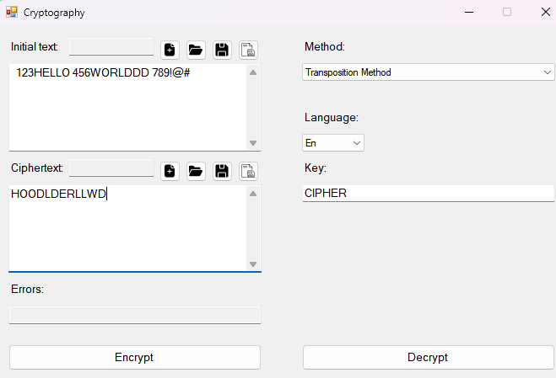

Дешифрование:

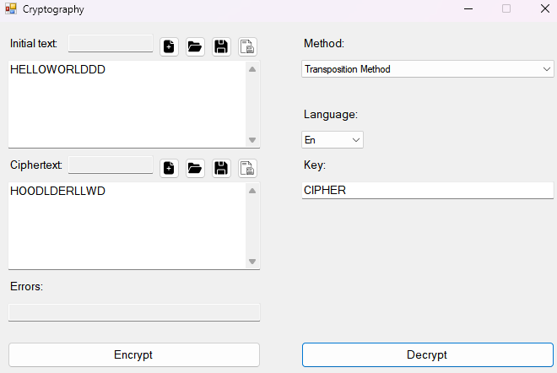

Тестовая фраза заполняет таблицу полностью (английский):

Дымовое тестирование (английский):

Тестовая фраза: “ 123HELLO 456WORLDDD 789!@# ”
Ключ 1: “ 222CIP!!HER 13”

C | I | P | H | E | R
2 | 4 | 5 | 3 | 1 | 6
H | E | L | L | O | W
O | R | L | D | D | D

Полученный шифротекст: HOODLDERLLWD

Результат выполнения программы:

Шифрование:

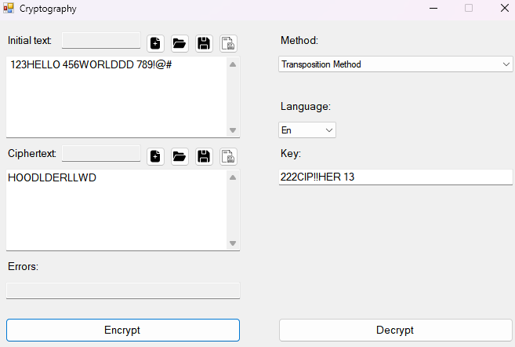

Дешифрование:

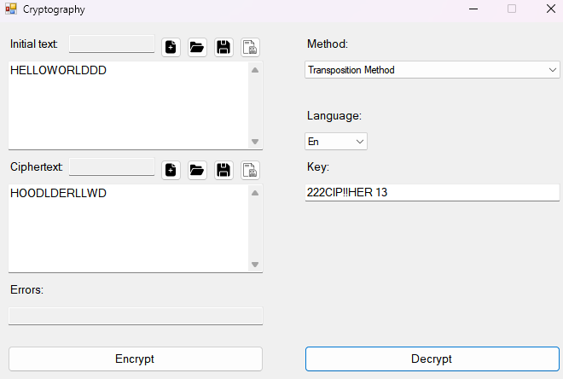

Крайние значение ключа (английский):

Тестовая фраза: “ SH1O112RT”
Ключ 1: “ VERY1212LONGKEY ”

V | E | R | Y | L | O | N | G | K | E | Y | V | E | R | Y | L | O | N | G | K | E | Y
10 | 2 | 7 | 11 | 5 | 6 | 4 | 3 | 1 | 8 | 9 | 10 | 2 | 7 | 11 | 5 | 6 | 4 | 3 | 1 | 8 | 9
S | H | O | R | T

Полученный шифротекст: HTOSR

Результат выполнения программы:

Шифрование:

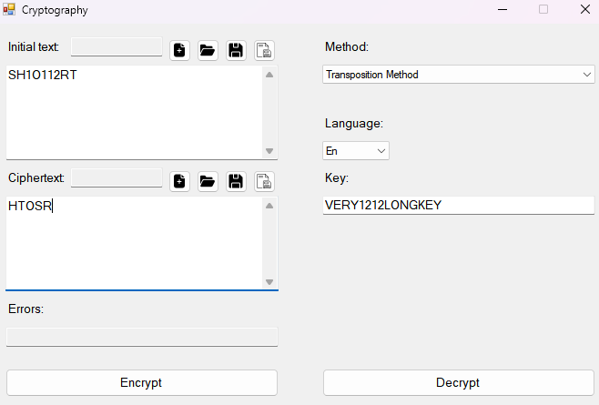

Дешифрование:

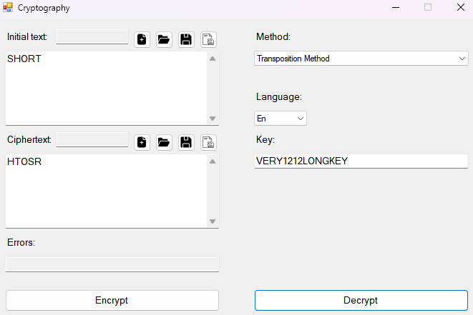

Крайние значение ключа (английский язык):

Тестовая фраза: “ NI11CE ”
Ключ 1: “G”
Ключ 2: “H”

G
1
N
I
C
E

Полученный шифротекст: NICE

Результат выполнения программы:

Шифрование:

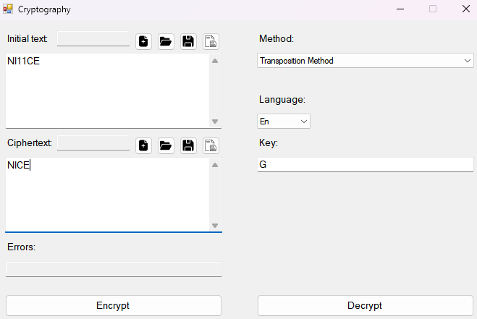

Дешифрование:

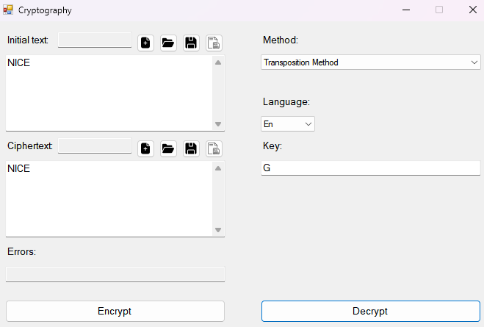

Алгоритм Виженера, прямой ключ, текст на русском языке

Таблица подстановки:

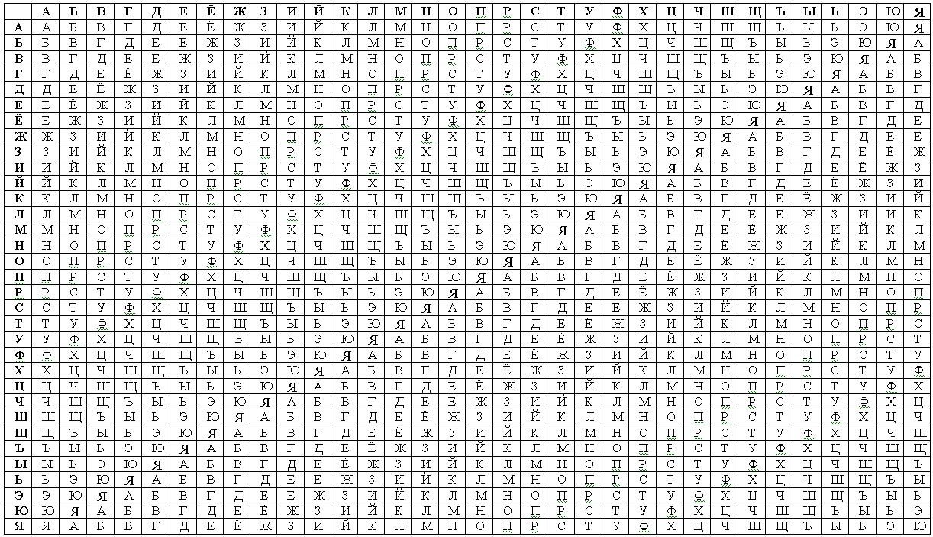

Дымовое тестирование:

Тестовая фраза: “ +Т++е--.С.Ти.К.”
Ключ: “ДуБ”

Т | Е | С | Т | И | К
Д | У | Б | Д | У | Б
Ц | Ш | Т | Ц | Ь | Л

Шифротекст: ЦШТЧЭМ

Результат выполнения программы:

Шифрование:

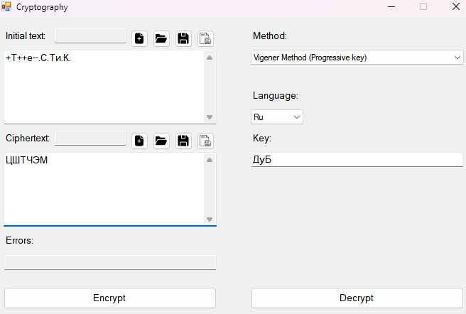

Дешифрование:

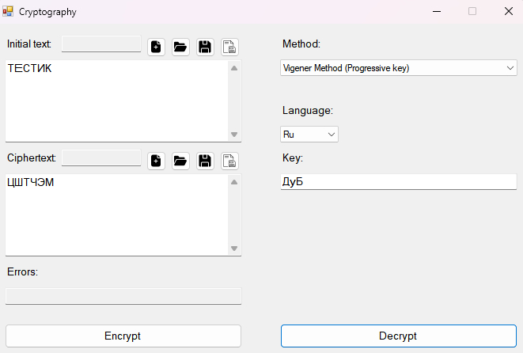

Тестовая фраза с буквой “Ё”:

ПЕЁЖКУОБРЪУ
Тестовая фраза: “ ЕЩ.Ё... РАЗО___К Ёоу”
Ключ: “Клац”

Е | Щ | Ё | Р | А | З | О | К | Ё | О | У
К | Л | А | Ц | К | Л | А | Ц | К | Л | А
П | Е | Ё | Ж | К | У | О | Б | Р | Ъ | У
Результат выполнения программы:

Шифрование:

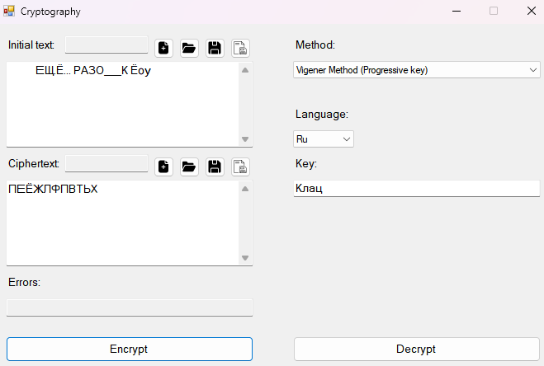

Дешифрование:

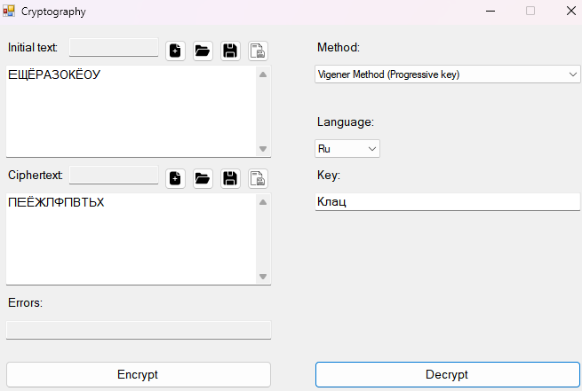

Недопустимые значение ключа:

ПЕЁЖКУОБРЪУ
Тестовая фраза: “ HELLO ЗаШи...ф руЙ===--=”
Ключ: “ Ну А{}[[] вот_= тут ключ ///COOL”

З | А | Ш | И | Ф | Р | У | Й
Н | У | А | В | О | Т | Т | У | Т | К | Л | Ю | Ч
Х | У | Ш | К | Г | Г | Ё | Э

Результат выполнения программы:

Шифрование:

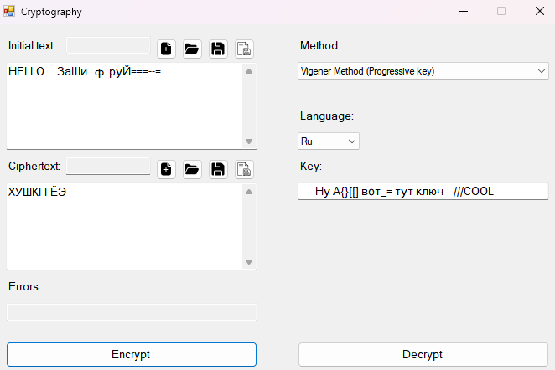

Дешифрование:

